Cvičení č. 3

ZÁKLADNÍ CHARAKTERISTIKA PŘIROZENÉ REPRODUKCE OBYVATELSTVA V OKRESE

Sňatečnost, rozvodovost, potratovost

Tab.: Charakteristiky sňatečnosti a rozvodovosti
rok | území | S | sňatky | rozvody | HMS (‰) | HMR (‰) | IR
1985 | ČR
 | okres
1995 | ČR
 | okres
2005 | ČR
 | okres

HMS = sňatky / S * 1000
(HMS = hrubá míra sňatečnosti, S = střední stav obyvatelstva)

HMR = rozvody / S * 1000
(HMR = hrubá míra rozvodovosti, S = střední stav obyvatelstva)

IR = rozvody / sňatky * 100
(IR = index rozvodovosti)

Dále pro rok 2005:
Kolik sňatků na 1000 obyvatel
Podíl ženichů svobodných, rozvedených, ovdovělých
Podíly ženichů a nevěst ve věkových kategoriích 16-19 roků, 20-24 roků
U rozvodů dále: kdo byl navrhovatel, způsob ukončení

Opakování, pojmy, souvislosti:

Sňatečnost - rodina
Další ukazatele sňatečnosti: podle věku, pohlaví

Graf č. 7
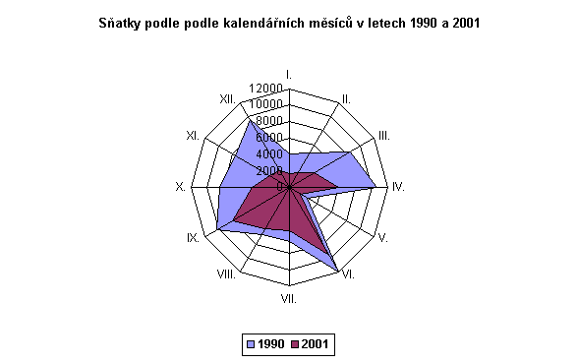
Vývoj sňatečnosti v ČR

Kohabilitace

Rozvodovost: opakování, pojmy, ukazatele, mezinárodní srovnání, vývoj, důsledky pro strukturu

Vývoj rozvodovosti v ČR

Struktura rozvodovosti

Rozvodovost podle délky manželství, regionální diferenciace rozvodovosti

Potratovost

Opakování: definice, druhy potratů, souvislost s jinými faktory, vývoj potratové legislativy,

Tab.: Potratovost v okrese
rok | území | N | potraty |  | IP
rok | území | N | celkem | UPT | celkem | UPT
1985 | ČR
 | okres
1995 | ČR
 | okres
2005 | ČR
 | okres

IP = potraty / N * 100
(IP = index potratovosti, N = počet narozených)
UPT = uměle přerušená těhotenství

